Új biológiai formák geometriai modelljeit találták meg magyar matematikusok – formatervezői díj is járt érte
Domokos Gábor, a HUN-REN–BME Morfodinamika Kutatócsoport vezetője munkatársaival azonosította a matematikai alakzatok új osztályát, az úgynevezett lágy cellákat. Ilyen cellák figyelhetők meg például az izomsejtekben vagy a nautilus tengeri csiga héjában is. A külföldi tudományos sajtó által már most felkapott magyar felfedezésre alapozva amerikai építészhallgatók megnyerték a világ egyik legrangosabb biodesign versenyének tudományos kategóriáját.
A matematikában régóta vizsgálják az egymáshoz hézagok nélkül illeszkedő poligonális vagy poliéderes térkitöltő formákat. Ilyenek például síkban a szabályos négyzetek és háromszögek, a háromdimenziós térben pedig a kockák és más poliéderek, amelyek leírásával már Platón és Arisztotelész is foglalkozott. A térkitöltések geometriája a matematika egyik nagyon szép ága, amelynek „bibliája” Branko Grünbaum és Geoffrey C. Shephard „Tilings and Patterns” (Csempézések és mintázatok) című műve, ám még ez a könyv sem vizsgálja érdemben a természeti mintázatokat imitáló térkitöltő „csempéket” – mondja Domokos Gábor alkalmazott matematikus, a HUN-REN BME Morfodinamika Kutatócsoport vezetője.
Hogy milyenek ezek a természetes csempék? Nos, közös jellemzőjük, hogy ritkán alkalmaznak tökéletesen egyenes vonalakat és éles csúcsokat: gondoljunk csak a vöröshagyma belsejére, a búzaszemekre, esetleg a csigaházakra, vagy a szervek belsejét borító hámsejtek háromdimenziós formájára. Domokos Gábor és kollégái most felfedeztek egy olyan alakzatosztályt, ami az ilyen, ívelt végű elemeket írja le. Ezekben a hézagmentesen illeszkedő lágy cellákban az a közös, hogy a lehető legkevesebb éles sarkot tartalmazzák.
A magyar kutatók (Domokos Gábor, G. Horváth Ákos és Regős Krisztina) a mozaikokat az úgynevezett átlagtérelmélet logikája szerint modellezve először azt vizsgálták, hogy egy átlagos cellának hány csúcsa lehet: bár poligonok esetén ez a szám legalább 3, mégis, a kutatók olyan síkbeli mozaikokat is találtak, amelyeknél az átlagos csúcsszám lement egészen kettőig, térben pedig sikerült csúcs nélküli térkitöltő cellák létezését is bizonyítaniuk. Az utóbbiak tisztán elméleti konstrukciónak tűntek, viszont a síkbeli, kétcsúcsú esetre szép példát is találtak: a nautilus nevű tengeri csiga cellájának síkmetszetét. Utóbbit szemlélve Regős Krisztina azonban megjegyezte, szerinte ennek az alakzatnak három dimenzióban egyáltalán nincs is csúcsa.
„Először megpróbáltuk elképzelni a csigaház belsejét. Nem sikerült. Aztán egy vásáron vettem egy ilyen héjat, amit sokáig nézegettünk, próbáltunk belekukkantani, de továbbra sem tudtunk Krisztina felvetésére válaszolni. Végül a Dundee Egyetem mikro-CT berendezésével készült 3D állományt vizsgálva sikerült jobban megértenünk a cella hihetetlenül bonyolult geometriáját. Amikor a 3D képek segítségével „belebújtam” a mészvázba, elállt a lélegzetem, valóban nem volt csúcsa a celláknak!” – emlékezett vissza a felfedezésre Domokos Gábor. Innen indult meg aztán a hatalmas közös munka Alain Goriely-vel, az Oxfordi Egyetem matematikusával, amelynek összefoglalója már megjelent egy preprint oldalon, s jelenleg egy rangos tudományos folyóiratnál vár elfogadásra. Az új modellel mostantól leírható, hogy az élő szervezetekben miként alakulnak ki és növekednek a különböző mintázatok.
A preprint megjelenése után fél órával, egy gyors email-váltást követően, már csörgött is a magyar matematikus telefonja: a New Scientist tudományos magazintól hívták, mert azonnal írni akartak a felfedezésről. A tanulmányról aztán számos cikk jelent meg, így akadtak rá a California College of Arts építész hallgatói is, akiket annyira megmozgatott az egyik lágy cella különlegessége, hogy egy teljes projektet építettek fel rá. Ezzel pedig megnyerték a világ első számú design iskolájában, a New York-i Parsons Schoolban valamint a Museum of Modern Arts-ban rendezett biodesign-verseny tudományos kategóriáját.
Az amerikai hallgatók olyan, a csigaház mintájára felépülő, egymásba illeszkedő építőelemeket alkottak meg, amelyek az élettartamuk végén teljesen lebomlanak. Egy ilyen, téglával megegyező nagyságú elem háromszor könnyebb, ráadásul szilárdabb a klasszikus építőanyagnál és mindössze 72 tojáshéjból készül. Az elemek egymáshoz rögzítéséhez rákhéjból előállított bioragasztót alkalmaznak, s könnyen elképzelhető, hogy az Egyesült Államokban hamarosan megjelennek az első, ilyen elemekből készült épületek. A végére csak egy adat: évente többmillió tonna tojáshéj és rákhulladék keletkezik, s ennek 60 százaléka a hulladéklerakókban végzi. Az amerikai építészhallgatók módszerével olyan lehetőség nyílt meg, amely segíthet az emberiség ökológiai lábnyomának csökkentésében, bolygónk életben maradásában.
Sajtókapcsolat:
- Torda Júlia, kommunikációs vezető
- torda.julia@hun-ren.hu
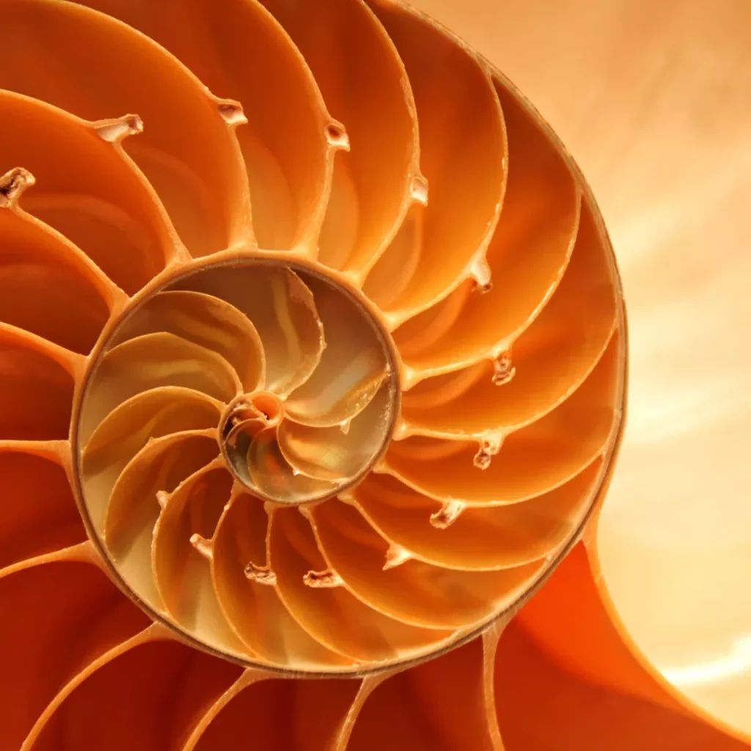 | © HUN-REN
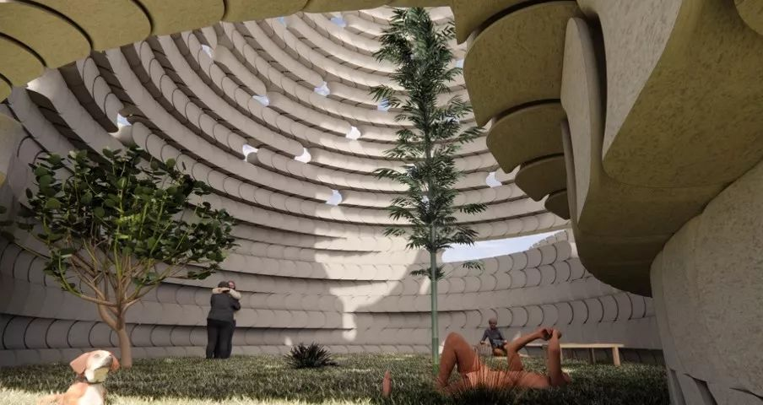 | © California College of the Arts Architecture, University of California, San Francisco
 | © Fotó: Margaret Ikeda
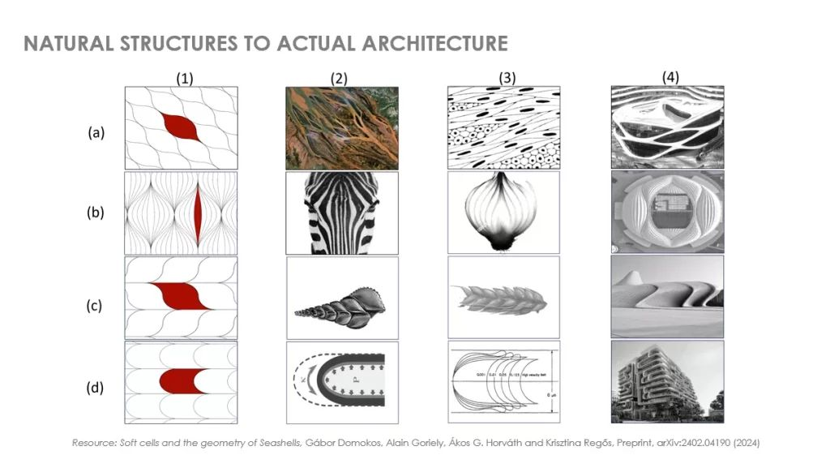 | © Forrás: Domokos G.
Eredeti tartalom: HUN-REN Magyar Kutatási Hálózat
Továbbította: Helló Sajtó! Üzleti Sajtószolgálat
Ez a sajtóközlemény a következő linken érhető el:

